2019年7月最新最全的dubbo-admin平台搭建详细过程

项目介绍

项目下载

项目架构说明

dubbo-admin-server项目配置

dubbo-admin-ui项目配置

安装nodejs

运行

运行Dubbo项目

总结

项目介绍

应用截图：

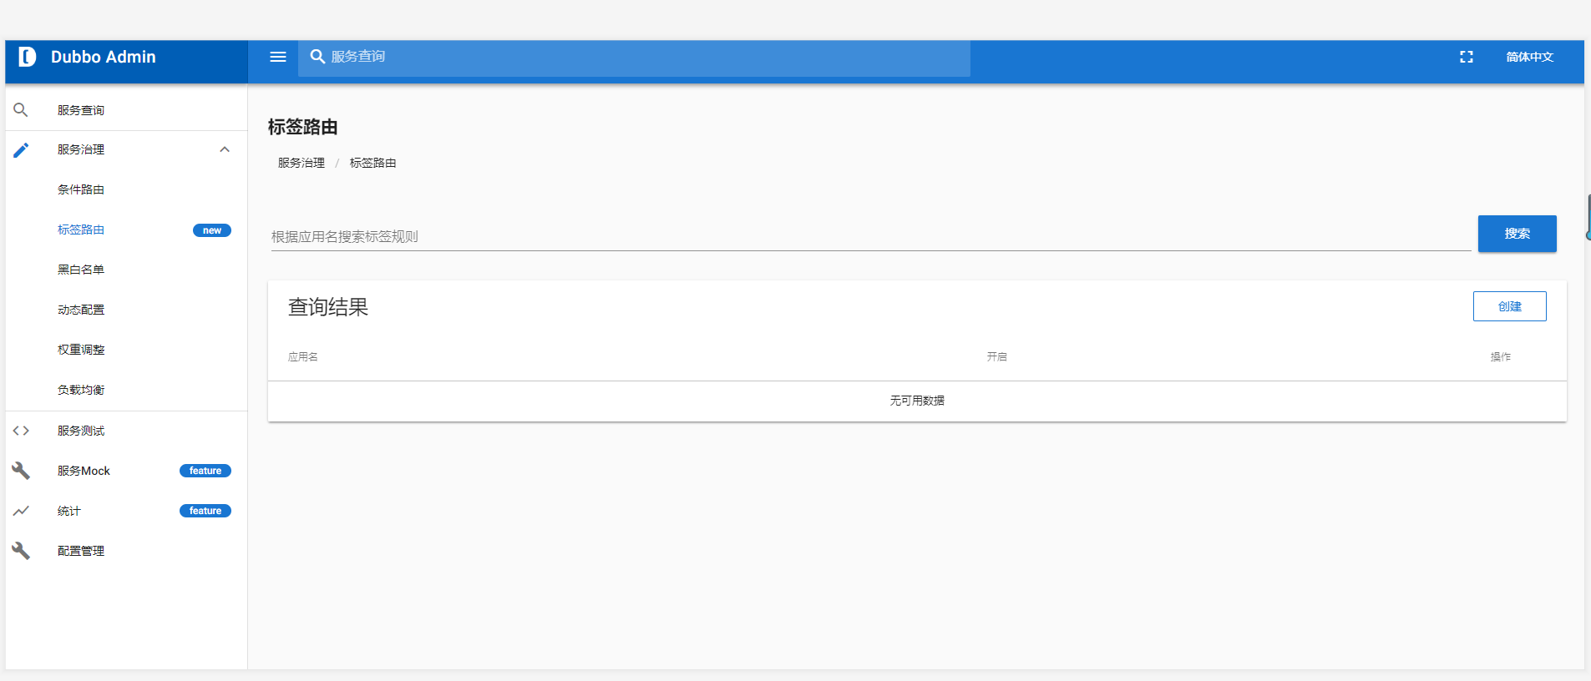

如图所示，dubbo-admin是一个dubbo的后台管理与监控平台。可以提供服务查询，服务治理，条件路由，黑白名单，负载均衡等功能操作，十分方便。接下来本人会提供平台的详细搭建过程。

项目下载

项目地址：https://github.com/apache/dubbo-admin

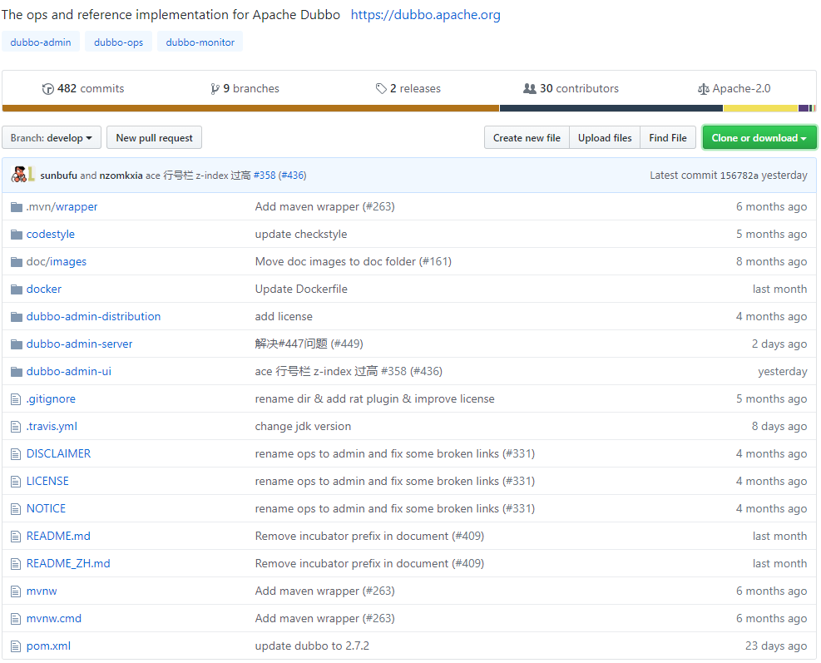

打开cmd，使用命令git clone https://github.com/apache/dubbo-admin.git进行项目的克隆。

使用IDEA打开项目，可以发现是一个springboot项目，如下图所示。

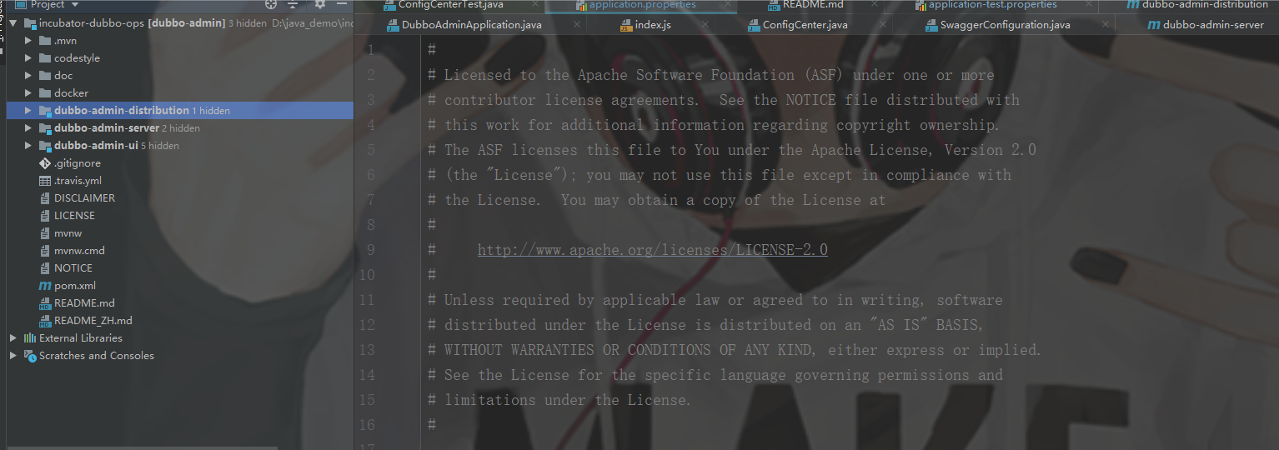

项目架构说明

dubbo-admin-distribution：用于存放一些项目配置相关。

dubbo-admin-server：用作后端微服务。

dubbo-admin-ui：用于页面渲染显示。

dubbo-admin-server项目配置

如果使用的是远程的zookeeper，那么需要修改相应的配置，打开dubbo-admin-server模块，找到application.properties配置文件，修改相应的zookeeper地址，如下：

admin.registry.address=zookeeper://你的ip:2181

admin.config-center=zookeeper://你的ip:2181

admin.metadata-report.address=zookeeper://你的ip:2181

1

2

3

将代码中出现的“你的ip”替换为自己安装zookeeper的主机ip，linux使用命令ifconfig查看ip号，windows使用ipconfig查看ip号。windows ip号如下图所示：

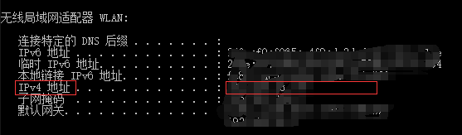

修改完毕即可启动server中的DubboAdminApplication，在浏览器中输入localhost:8080/swagger-ui.html可以看见Swagger文档，其中，Swagger是一个规范且完整的框架，提供描述、生产、消费和可视化RESTful Web Service。若成功显示，这说明后端程序运行成功。

dubbo-admin-ui项目配置

安装nodejs

由于前端页面使用到了vue框架，所以需要下载nodejs，进入官网，进行下载。

下载地址：<http://nodejs.cn/download/>

注意：

要和 ： dubbo-admin-ui 目录中 pom文件定义的版本1致。

<execution>

<id>install node and npm</id>

<goals>

<goal>install-node-and-npm</goal>

</goals>

<configuration>

<nodeVersion>v9.11.1</nodeVersion>

</configuration>

</execution>

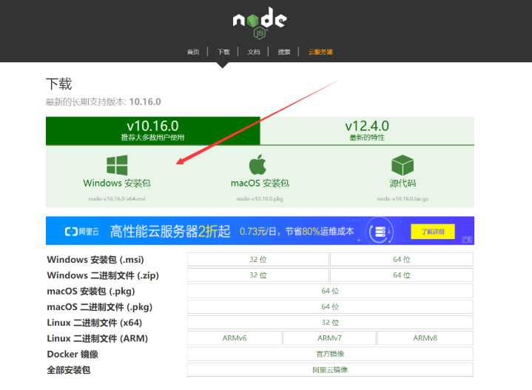

安装完毕后，配置环境变量：

1）修改用户变量PATH：新建变量，内容为"D:\nodejs"。

2）新增系统变量NODE\_PATH：设置为：“D:\nodejs\node\_modules"。

重新打开cmd，使用命令：node -v 与npm -v，如果出现版本号，则说明安装成功！

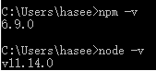

运行

1）使用命令npm congfig get registry，结果为http://registry.npmjs.org，由于是国外的镜像，所以下载速度堪忧，使用set命令npm config set registry http://registry.npm.taobao.org将其换成淘宝的镜像。

2）使用cd命令，进入文件dubbo-admin-ui目录，使用命令npm install，进行安装。安装完毕如下图所示。

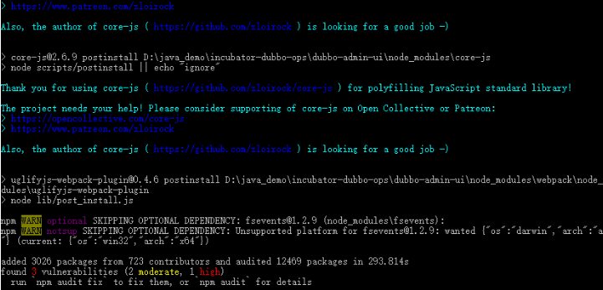

3）使用命令npm run dev，运行成功，如下图所示。

IMG_256

可能会报如下错误：

> webpack-dev-server --inline --progress --config build/webpack.dev.conf.js

'webpack-dev-server' 不是内部或外部命令，也不是可运行的程序

或批处理文件。

npm ERR! code ELIFECYCLE

npm ERR! errno 1

npm ERR! dubbo-admin-ui@1.0.0 dev: `webpack-dev-server --inline --progress --config build/webpack.dev.conf.js`

npm ERR! Exit status 1

npm ERR!

npm ERR! Failed at the dubbo-admin-ui@1.0.0 dev script.

npm ERR! This is probably not a problem with npm. There is likely additional logging output above.

npm ERR! A complete log of this run can be found in:

npm ERR! C:\Users\hasee\AppData\Roaming\npm-cache\\_logs\2019-07-05T07\_41\_22\_766Z-debug.log

1

2

3

4

5

6

7

8

9

10

11

12

13

14

解决方案：删除当前目录下的node\_modules文件，重新执行npm install命令。

4）打开浏览器输入localhost:8081，即可看到运行成功页面。

运行Dubbo项目

运行自己已有的dubbo项目，可以看到查询结果如图所示。

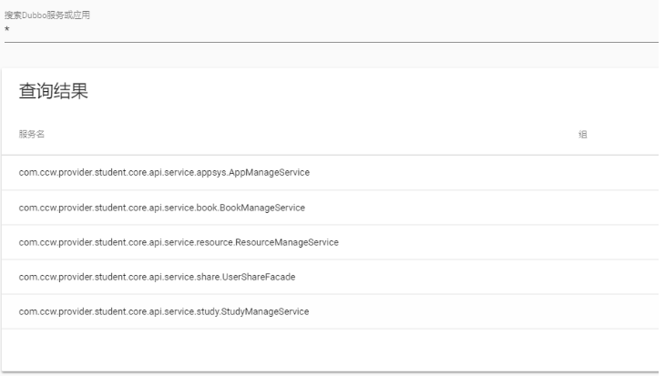

\*为查询所有服务。

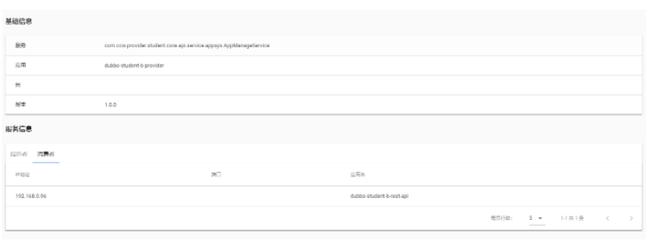

同时可以查看具体的提供者与消费者等信息。

总结

dubbo-admin是一个十分方便的工具，但是若想进入管理页面，每次必须得先启动服务。故可以直接生成war包，丢到自己服务器tomcat目录下的webapp中。运行tomcat直接输入ip:8081就可以查看了。

————————————————

版权声明：本文为CSDN博主「lamarsan」的原创文章，遵循CC 4.0 BY-SA版权协议，转载请附上原文出处链接及本声明。

原文链接：https://blog.csdn.net/qq\_16410733/java/article/details/96423031